МБОУ СОШ №1 г. Горбатов

Номинация :эко-сказка

Название работы: Моя реченька

ФИО : Веретенникова И.П., учитель начальных классов.

Год и место выполнения работы: март 2012 год, МБОУ СОШ №1 г. Горбатов.

Эко-сказка «Моя реченька»

Жила - была речка. Назвали её Ока. А когда её так назвали и кто, неизвестно. Стала речка искать свой исток. И нашла близ города Калуги. Ока - вторая после Волги по величине река в области. Её длина 1485 км. Интересно стало речке, откуда взялось такое название «Ока». Спросила речка у людей. Оказывается,это название объясняется по-разному. Одни считают, что оно славяно-литовское ( славяне и литовские племя голядь, жившие в верховьях Оки, были соседями) и происходит от слова *око* (по-литовски *окис* – глаз, родник, *ака* также и по-латышски значит родник), указывая на то, что вытекает из водоёма, который в истоках Оки в древности действительно существовал. Другие утверждают, что это название финно-угорское, сохранившееся с тех времён (10-11 вв.), когда финно-угорские племена обитали по нижнему течению Оки, и происходит от слова *йоки* , что значит «река».

Побежала речка смотреть свои владения и выяснила, что протекает она по территории Орловской, Тульской, Калужской, Московской, Рязанской и Владимирской областей. Протяженность Оки в Нижегородской области 273 км., из них почти половина служит границей с Владимирской областью. По Оке идёт водный путь от Нижнего Новгорода на Рязань, Коломну и далее по реке Москве – реке до Москвы. 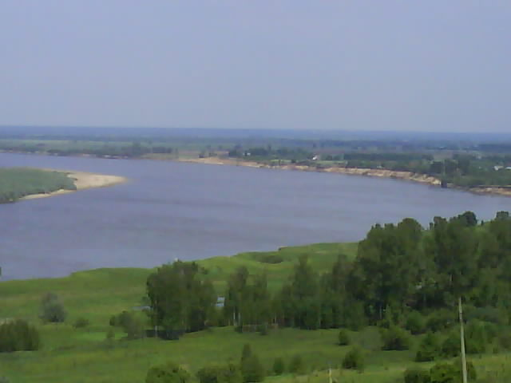

Стало реченьке скучно. Побежала она искать братьев и сестёр. И нашла. У Оки есть притоки: Клязьма, Серёжа, Тёша.

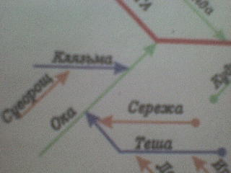

Стало реченьке повеселей. Решила она людям добро сделать.

Помогала она людям по хозяйству, грузы перевозила, людей, леса сплавляла.

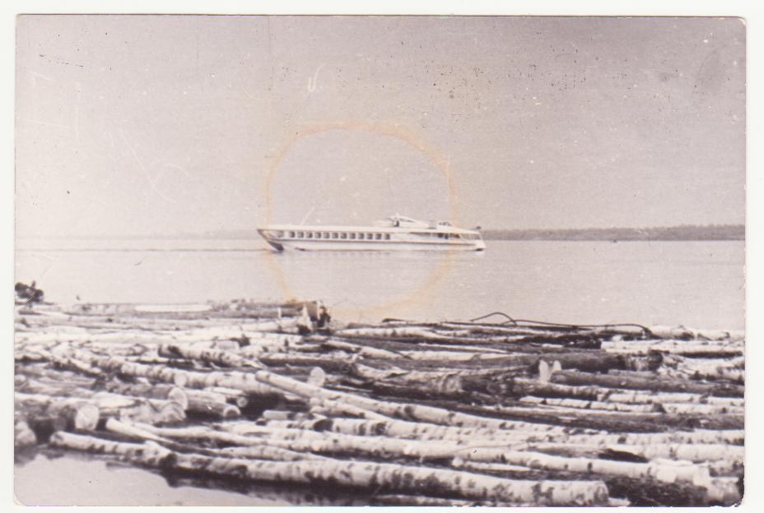 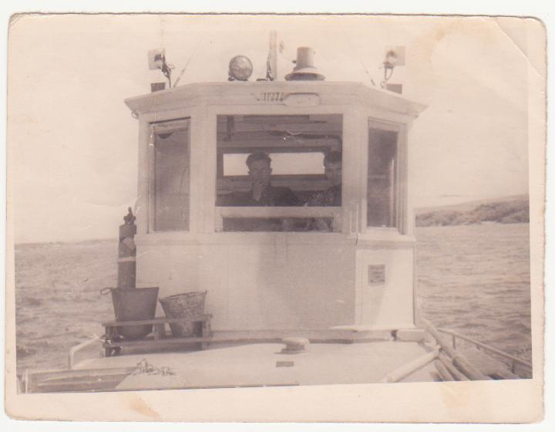

Люди пользовались добротой речки. Отдыхали, ловили рыбу. Река мало уступала Волге по красоте. Её широкие плёсы, пляжи и живописные берега с лесами и рощами привлекали множество туристов и отдыхающих.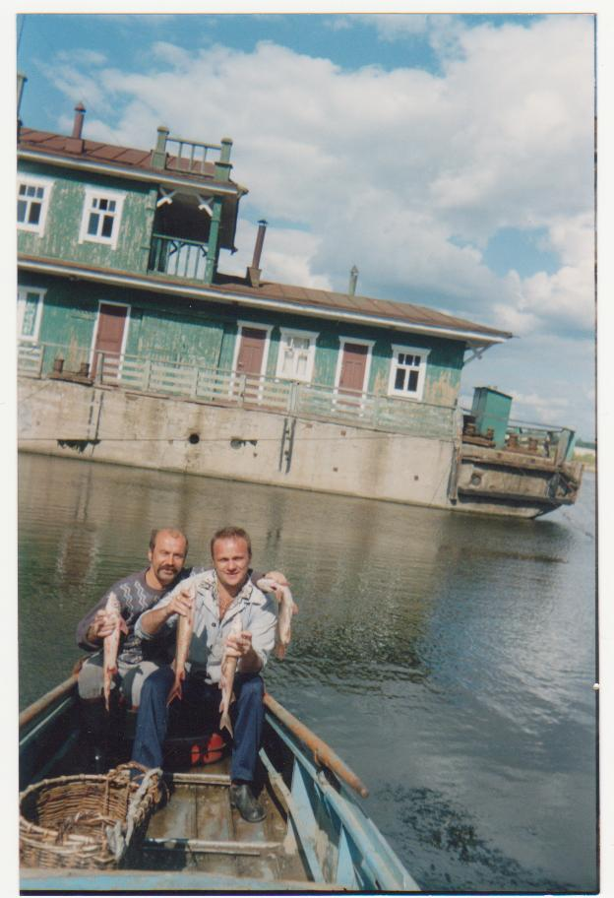 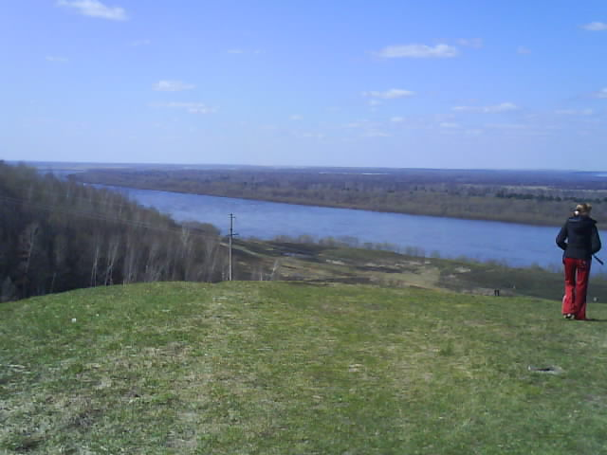

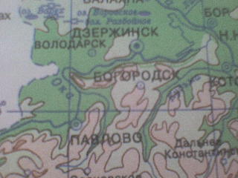 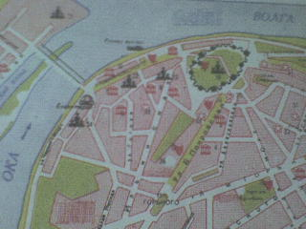

От истока до устья, через славный Орёл, Калугу, Серпухов, Коломну, Рязань, Шилов, Касимов, Муром, Павлово и другие замечательные города и селения, отмеченные русской литературой и историей, вплоть до Нижнего Новгорода, вместе со своими живительными водами, несёт былинная Ока из прошлого в будущее народные предания, обычаи и нравственные заветы, а вместе с тем, извечную задушевность, что запечатлена в песнях и стихах.

Люди полюбили реченьку, слагали ей стихи и песни.

От Орла и от Калуги,

От Тарусы- городка

Сквозь песчаные яруги

Льётся светлая Ока.

У Коломны, у Коломны,

Как заглавную строку,

Приняла Ока достойно

В свой простор Москву-реку.

Волге-матушке в объятья,

Словно песня, потекла

Мимо города Елатьмы,

Карачарова- села.

Мимо Муромских соборов,

Мимо Выксунских боров,

Мимо Павловских угоров

И Горбатовских садов.

Всё, что стало сердцу близко,

Всё приветила Ока-

От солдатских обелисков

До пастушьего рожка.

Но вот нежданно-негаданно пришла беда. Заболела реченька. Воды её уж больше не голубые, не светлые, а темные и мутные. Мешает что-то её ровному дыханию. Худеть начала реченька, да мелеть. Пошла к врачу и узнала, что это люди виноваты в её болезни. В последнее время наблюдается резкое ухудшение экологической обстановки на реке Оке. Предприятия, фермы , находящиеся на берегах реки, сбрасывают все отходы в реку. Нередко можно наблюдать на поверхности реки жёлтую пену, навоз, палки, бутылки, спокойно текущие по поверхности.

Врач поставил диагноз: вода Оки загрязнена медью, нефтепродуктами, биогенными веществами, соединениями азота и фосфора, органическими веществами.

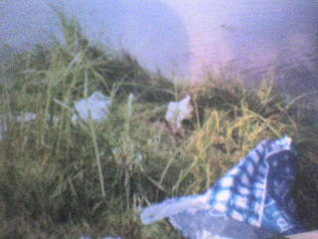 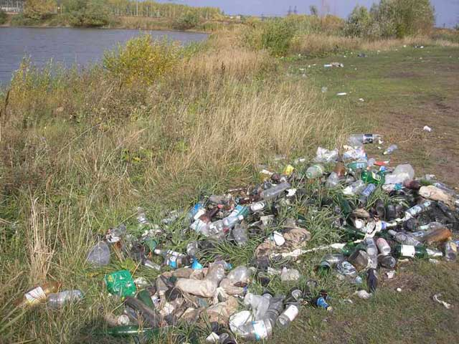

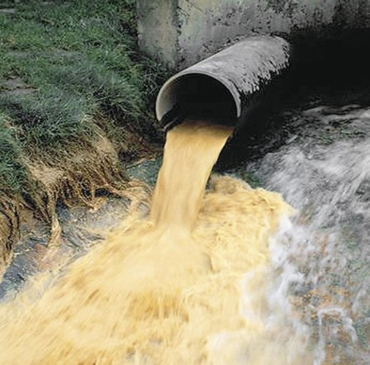 

Заплакала реченька, вода её помутнела. Стала она искать помощи и нашла. Она обратилась к ребятам из нашей школы. Дети пришли, посмотрели и увидели мрачную картину. Бутылки, палки и столбы. Просто ужас какой-то. Стали ребятки думать, как же помочь речке. Думали- думали и придумали. Для начала они составили памятку.

**Памятка.**

Если ты хочешь, чтобы река радовала нас своей красотой, то запомни:

1. Придя на реку, отдохнув, не забудь убрать за собой мусор.
2. Не лови и не выбрасывай на берег ракушки. Они полезны. Эти живые существа очищают воду, она в реке и так не очень чистая.
3. Если ты узнал, что в реку кто-то сбрасывает мусор, сообщи об этом в соответствующие органы.
4. Скажи взрослым, что чрезмерная ловля рыбы ведёт к оскудению нашей реки.
5. Если берега вдоль реки обрушиваются, то постарайся посадить хотя бы дерево. Это укрепит берег. А если это сделает каждый, то мы принесём огромную пользу нашей Оке.
6. Предприятиям необходимо прекратить сбросы в воду. Пусть применяют фильтры или переоборудуют своё предприятие так, чтобы не наносить вред реке.

Реченька наша перестала плакать, задумалась. А вдруг ребята действительно смогут помочь.

Дети не унимались. Придумали они экологические знаки поставить.

 

А ещё для неё рисунки нарисовали .

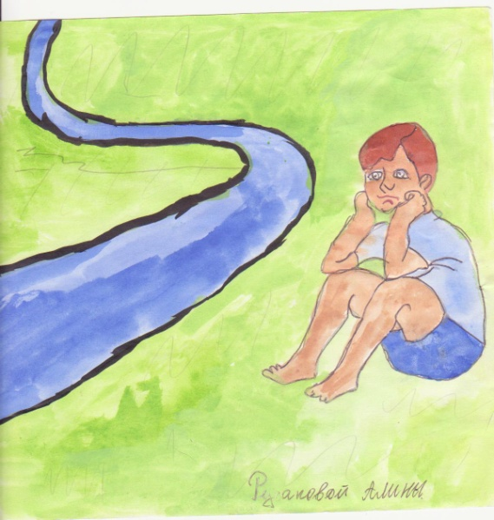 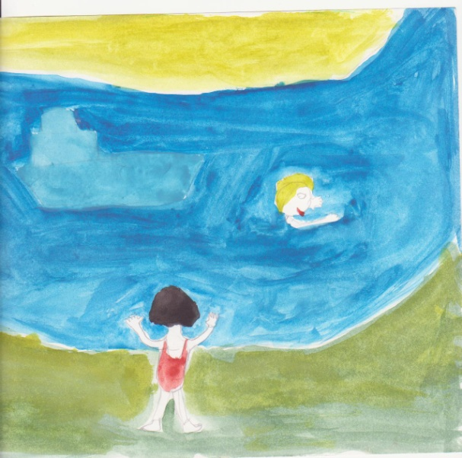

Тут реченька воспряла духом. Ведь она приобрела верных друзей. Но и этого было мало, болезнь не отступает. Тогда ребята придумали написать заметку в газету нашего района о плачевном состоянии нашей реки. Они хотят предложить руководителям предприятий подумать о том, как помочь Оке. А сами хотят по весне идти и чистить берег реки. Какая-никакая, а всё-таки польза.

Вот и всё, сказке конец. Кто-то просто прочитал, а кто и на ус намотал.

**Литература.**

1. «Берегиня» газета, №4 (98) апрель, 2001 год
2. «Берегиня» газета, №4 (63) апрель, 1998 год
3. Ока литературная: Стихи участников поэтического фестиваля в Павлове, Муроме, Шилове) Составитель В.А.Шамшурин при участии В.В.Богданова. –Н.Новгород: Издательство «Вектор- Тис», 2004. 156 с.
4. Косариков А.Н., Иванов А.В.и др. «Экологическая обстановка В Нижнем Новгороде», Нижний Новгород, 1992 год, ГИПП «Нижполиграф».
5. «Природа Горьковской области» (под редакцией Кузнецова Н.В.), Горький, В-Волжское книжное издательство, 1974 год
6. Трубе Л.Л., Шубин А.Ф. «Горьковская область», Волго- Вятское книжное издательство, 1968 год